**BỘ CÔNG NGHIỆP**

**TRƯỜNG ĐẠI HỌC CÔNG NGHIỆP HÀ NỘI**

**KHOA CÔNG NGHỆ THÔNG TIN**

**======***======**



**Báo cáo bài tập lớn**

**LẬP TRÌNH ỨNG DỤNG CƠ SỞ DỮ LIỆU TRÊN WEB**

|  |  |
| --- | --- |
| Giáo viên: | Ths Ngô Thị Bích Thúy |
| Nhóm - Lớp: | 14 – DH HTTT 1_K11 |
| Thành viên: | Nguyễn Văn Sơn |
|  | Nguyễn Hữu Bằng  Nguyễn Đình Chiến  Phùng Văn Hưởng |
| Hệ thống: | **Website bán đồ gia dụng** |

Hà nội, Năm 2019

LỜI MỞ ĐẦU

Mua sắm là những nhu cầu cơ bản của con người. Ngày nay với sự phát triển mạnh mẽ của Internet trên mọi phương diện, đã có tầm ảnh hưởng không nhỏ đến nhu cầu mua sắm của con người thời nay, ví dụ điển hình như là mua sắm online. Một loại hình kinh doanh hiện nay khá phổ biến và được sự quan tâm đặc biệt từ phía khách hàng đó là buôn bán, giao dịch qua mạng Internet chủ yếu thông qua các mạng xã hội và các website bán hàng.

Hình thức kinh doanh này mang lại rất nhiều lợi ích cho người tiêu dung, cũng như là cung cấp. Đây là lý do để chúng em thực hiện xây dựng website Cửa hàng bán đồ gia dụng. Website ra đời nhằm mục đích kinh doanh những sản phẩm giày của một số hãng dành cho tất cả mọi đối tượng.

MỤC LỤC

Chương 1. Mô tả bài toán 4

1.1 Mô tả bài toán 4

1.2 Danh sách các trang theo thiết kế 4

1.3 Phân công 5

Chương 2. Thiết kế cơ sở dữ liệu 6

2.1 Biểu đồ thực thể liên kết 6

2.2 Các quan hệ 7

Chương 3. Thiết kế giao diện 8

3.1 Giao diện phía khách hàng 8

3.1.1 Trang Master Page 8

3.1.2 Các trang màn hình tương ứng với các chức năng hỗ trợ khách hàng 9

3.2 Giao diện phía quản trị 14

3.2.1 Trang Master Page 14

3.2.2 Các trang màn hình tương ứng với các chức năng quản trị hệ thống 15

# Mô tả bài toán

## Mô tả bài toán

* Lập trình Ứng dụng Cơ sở dữ liệu Web: Cửa hàng bán đồ gia dụng
* Một cửa hàng bán đồ gia dụng muốn xây dựng một website thực hiện các chức năng cơ bản sau:
* Cho phép khách hàng thực hiện các chức năng

1. Xem các danh mục sản phẩm
2. Xem danh sách sản phẩm theo danh mục
3. Xem chi tiết các sản phẩm
4. Đăng ký thành viên
5. Sửa thông tin cá nhân
6. Đăng nhập
7. Chọn giỏ hàng
8. Đặt mua

* Cho phép người quản trị đăng nhập để thực hiện các chức năng

1. Thêm, sửa, xóa danh mục
2. Thêm, sửa, xóa sản phẩm
3. Xem thông tin đơn hàng, sửa tình trạng đơn hàng

## Danh sách các trang theo thiết kế

Giao diện quản trị - MasterPageBackEnd.master

Giao diện khách hàng - MasterPage.master

Xem danh mục sản phẩm - danhmucsp.aspx

Xem sản phẩm theo danh mục - danhsachsp.aspx

Xem chi tiết sản phẩm – Chitietsp.aspx

Đăng kí thành viên - Dangki.aspx

Xem , Sửa thông tin cá nhân - thongtincanhan.aspx, SuaThongTin.aspx,

Khách hàng đăng nhập – Dangnhap.aspx

Chọn giỏ hàng - giohang.aspx

Đặt mua - dathang.aspx

Thêm, sửa, xóa danh mục - DanhMuc.aspx

Thêm, sửa, xóa sản phẩm - SanPham.aspx

Xem ,sửa thông tin đơn hàng - DonHang.aspx, Chitietdonhang.aspx

## Phân công

|  |  |
| --- | --- |
| **Tên thành viên** | **Công việc được phân công** |
| Phùng Văn Hưởng | danhmucsp.aspx  danhsachsp.aspx  Chitietsp.aspx |
| Nguyễn Đình Chiến | Dangki.aspx  Dangnhap.aspx  suathongtincanhan.aspx |
| Nguyễn Văn Sơn | dathang.aspx  giohang.aspx |
| Nguyễn Hữu Bằng | DangnhapAdmin.aspx  Chitietdonhang.aspx  DanhMuc.aspx  DonHang.aspx  SanPham.aspx |

# Thiết kế cơ sở dữ liệu

## Biểu đồ thực thể liên kết

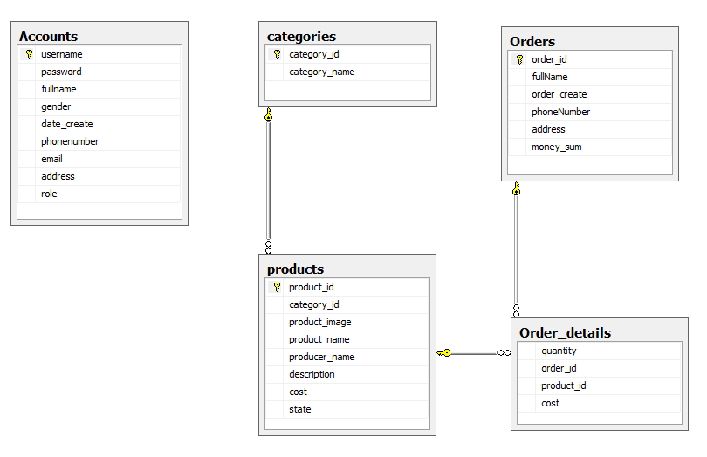

## Các quan hệ

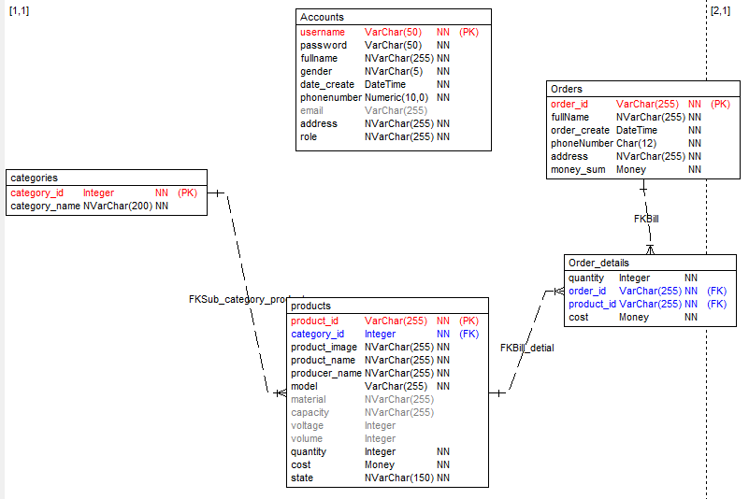

# Thiết kế giao diện

## Giao diện phía khách hàng

### Trang Master Page

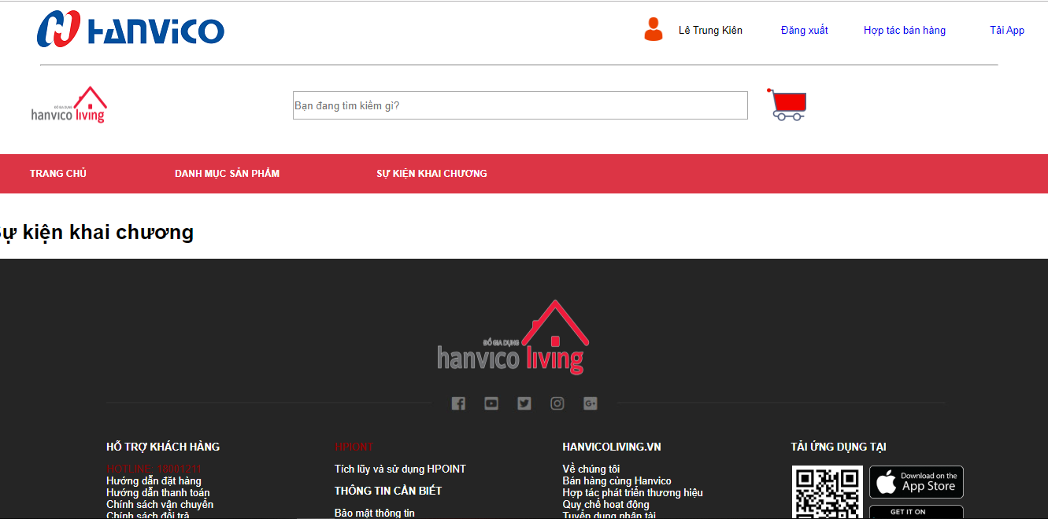

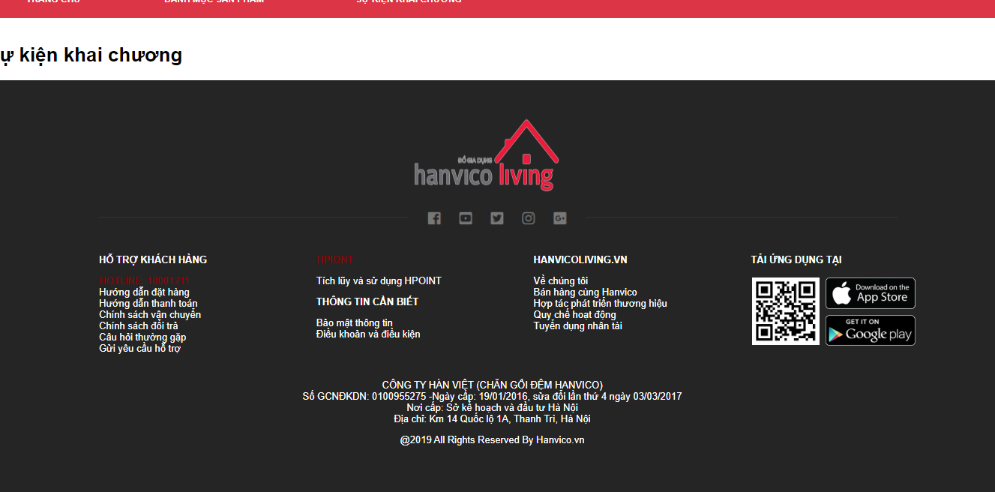

*Hình 3.1.1 MasterPage*

### Các trang màn hình tương ứng với các chức năng hỗ trợ khách hàng

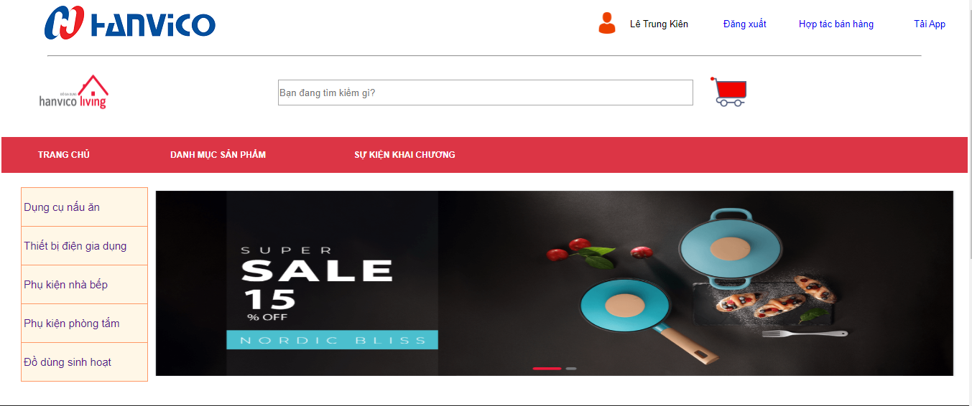

*Hình 3.a Danh mục sản phẩm*

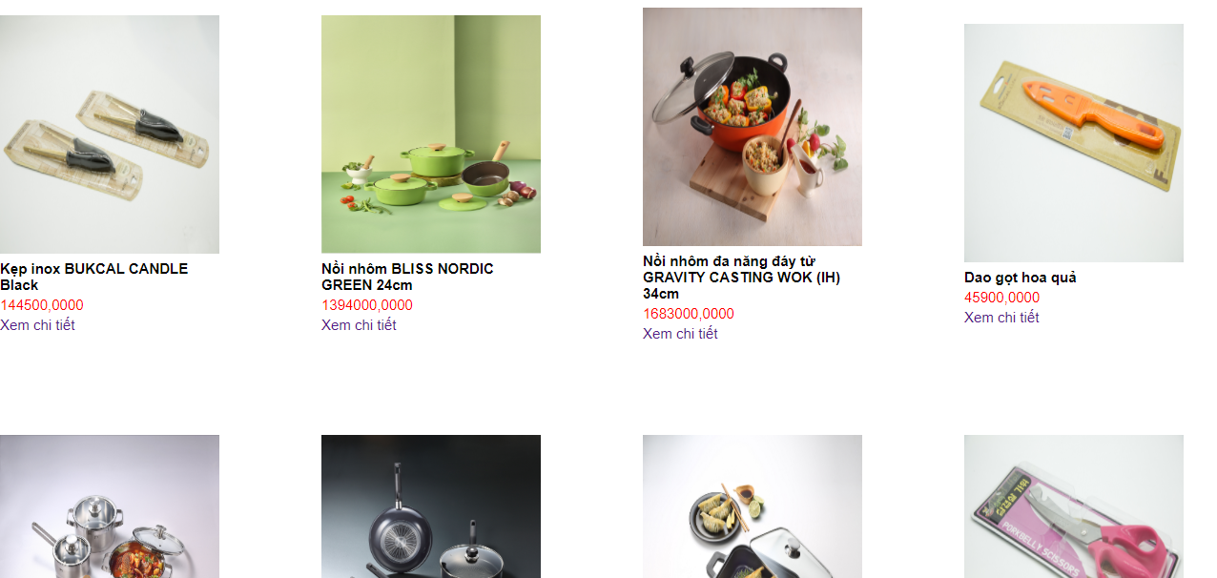

*Hình 3.b Xem danh sách sản phẩm theo danh mục*

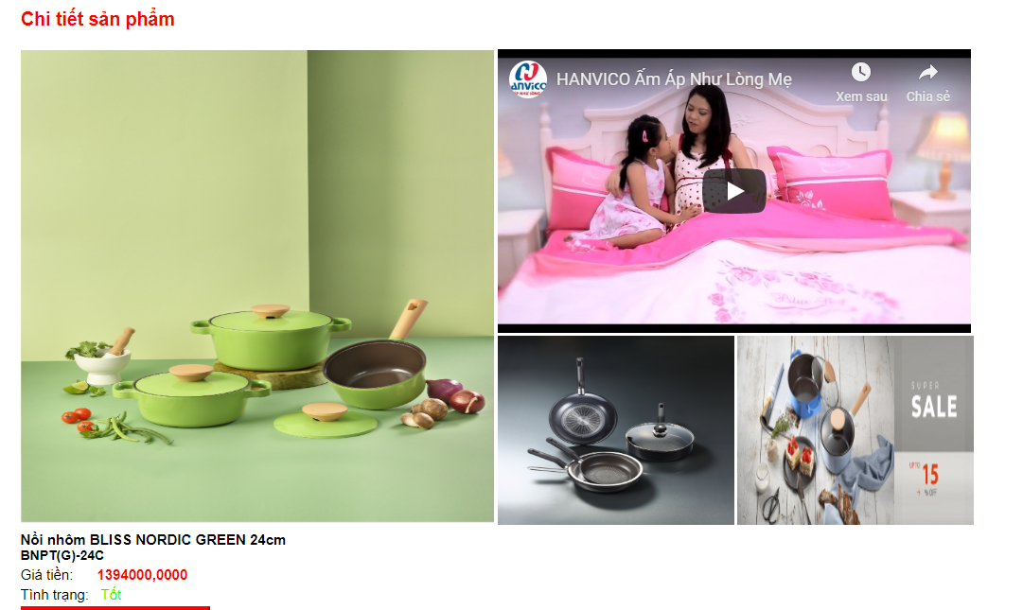

*Hình 3.c Xem chi tiết sản phẩm*

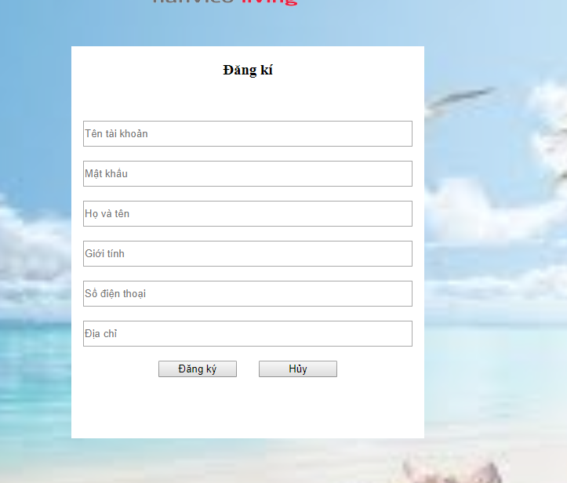

*Hình 3.d Đăng kí thành viên*

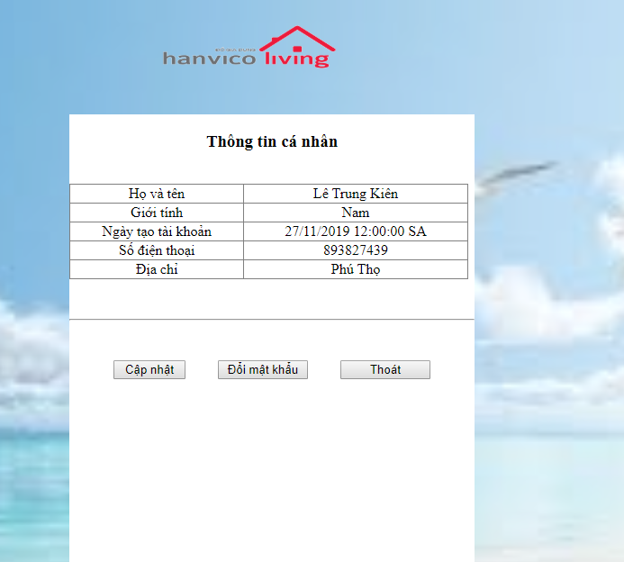

*Hình 3.e Thông tin cá nhân*

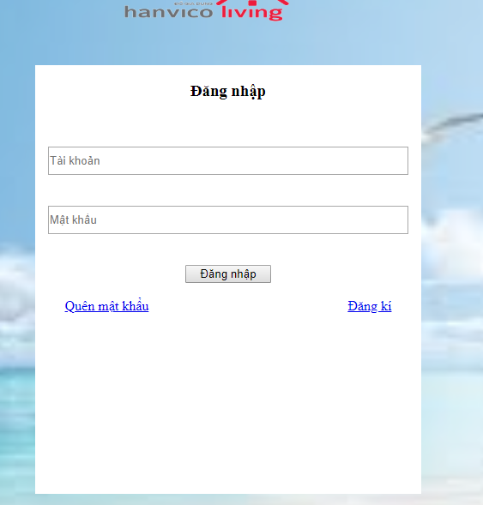 *Hình 3.f Đăng nhập*

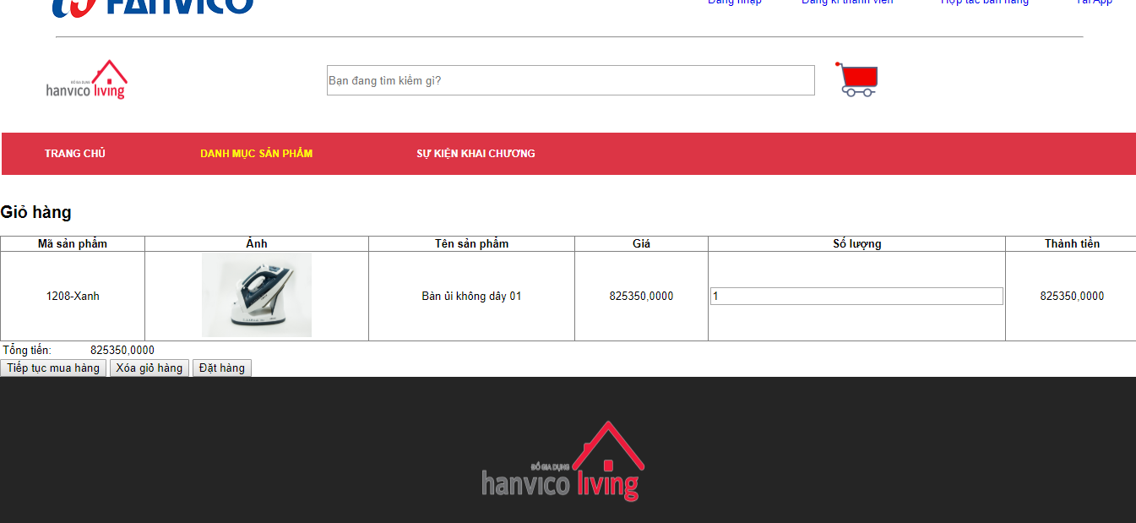

*Hình 3.g Giỏ hàng*

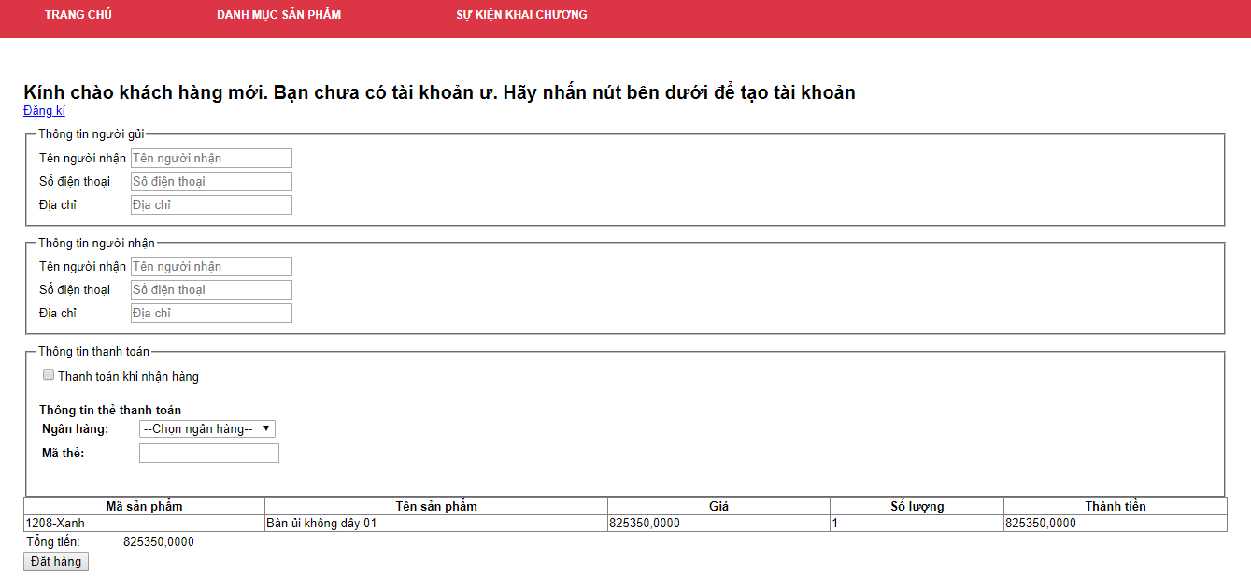

*Hình 3.h Trang đặt hàng*

## Giao diện phía quản trị

### Trang Master Page

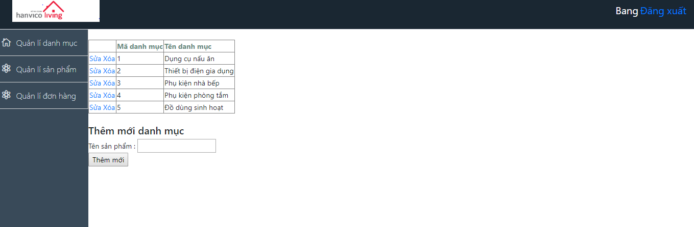

*Hình 3.2.1 Master page*

### Các trang màn hình tương ứng với các chức năng quản trị hệ thống

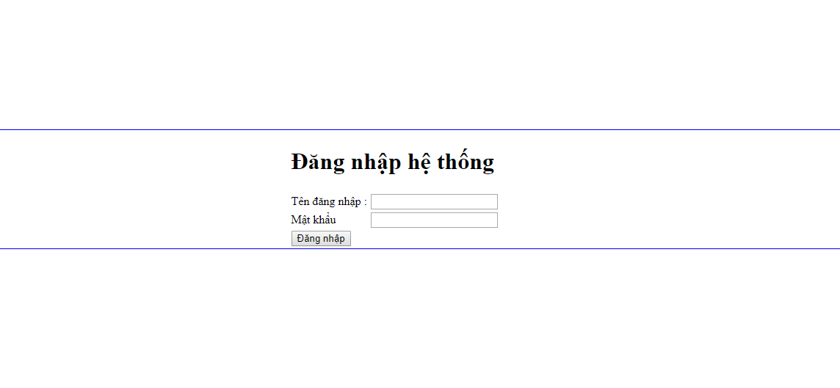

*Hình 3.2.2 Đăng nhập*



*Hình 3.2.3 Thêm, sửa, xóa danh mục*

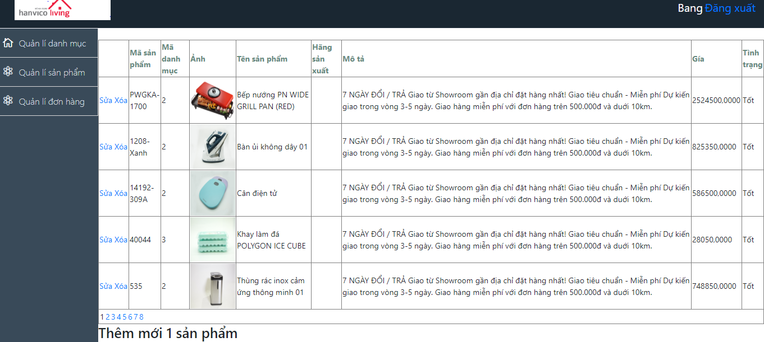

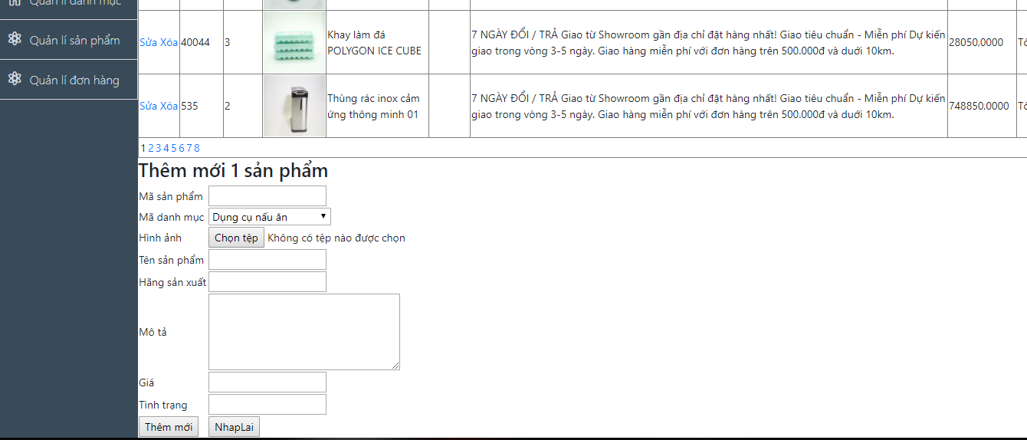

*Hình 3.2.4 Thêm, sửa, xóa sản phẩm*

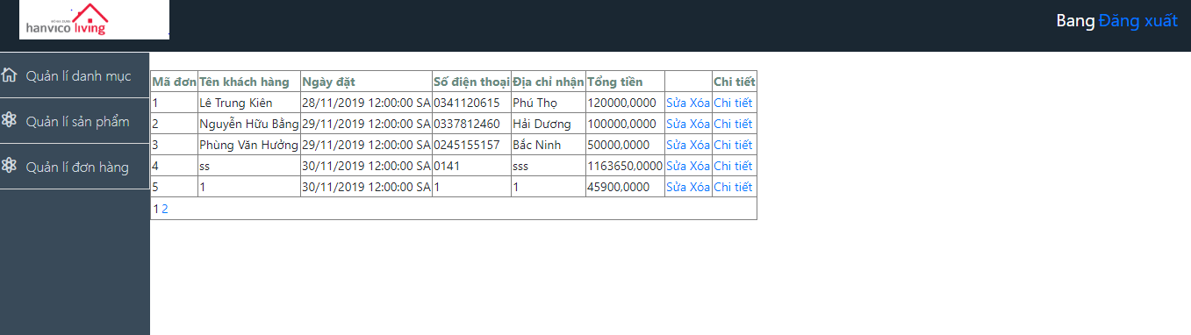

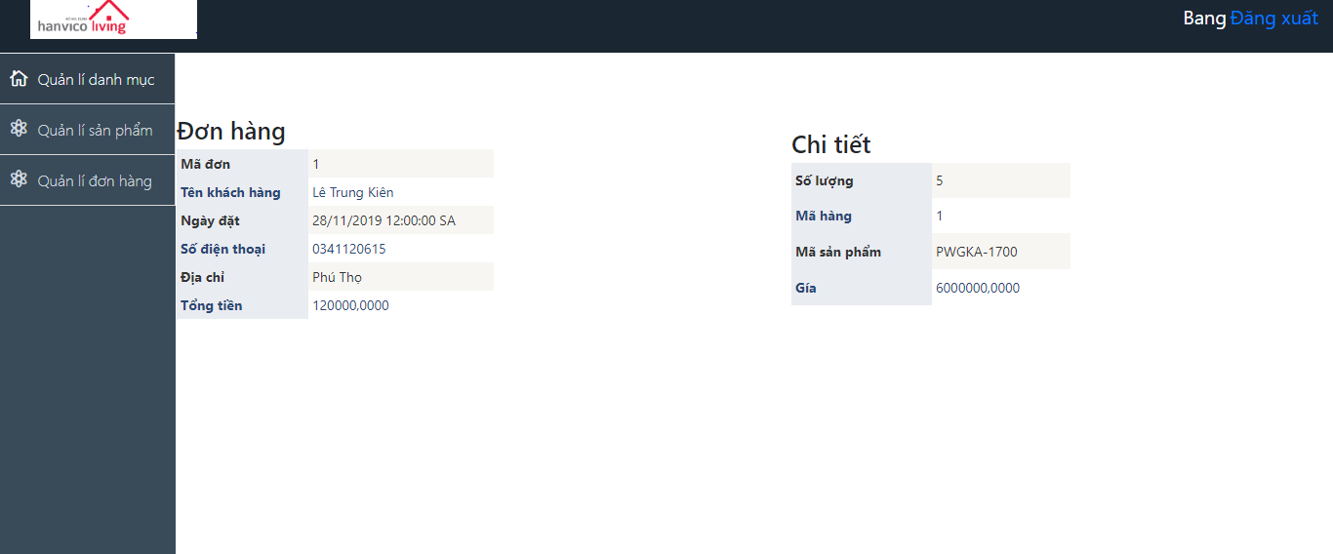

*Hình 3.2.5 Xem, sửa, đơn hàng*